**Московский государственный технический**

**университет им. Н.Э. Баумана**

Факультет «Информатика и системы управления»

Кафедра ИУ5 «Системы обработки информации и управления»

Курс «Сети и телекоммуникации»

Отчет по лабораторной работе №8 «Ознакомление с системой и протоколом DNS»

|  |  |  |
| --- | --- | --- |
| Выполнил: |  | Проверил: |
| студент группы ИУ5-53Б |  | преподаватель каф. ИУ5 |
| Терентьева Софья  дата, подпись ____________ |  | Антонов Артем Ильич  дата, подпись ____________ |
|  |  |  |

Москва, 2023 г.

Ход работы:

1. Разрешение адресов в системе DNS с использованием различных утилит системы Linux: запустить Wireshark и указать фильтр для перехвата трафика DNS. В терминале последовательно выполнить разрешение доменных имен с использованием трех утилит: host, nslookup, dig. Остановить захват пакетов. Проанализировать вывод команд и перехваченные пакеты.

Утилита host:

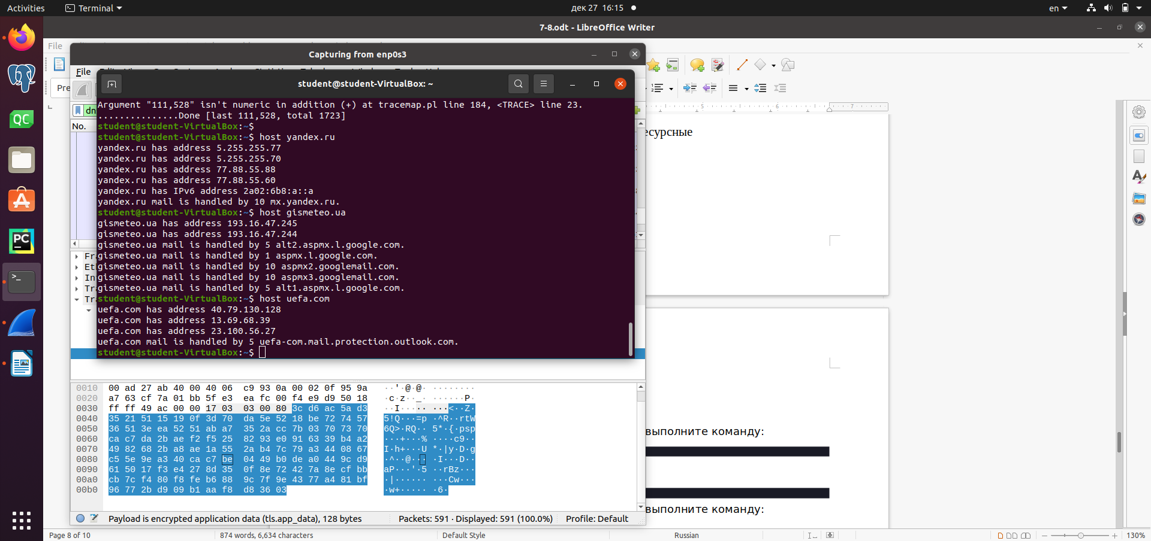

Утилита nslookup:

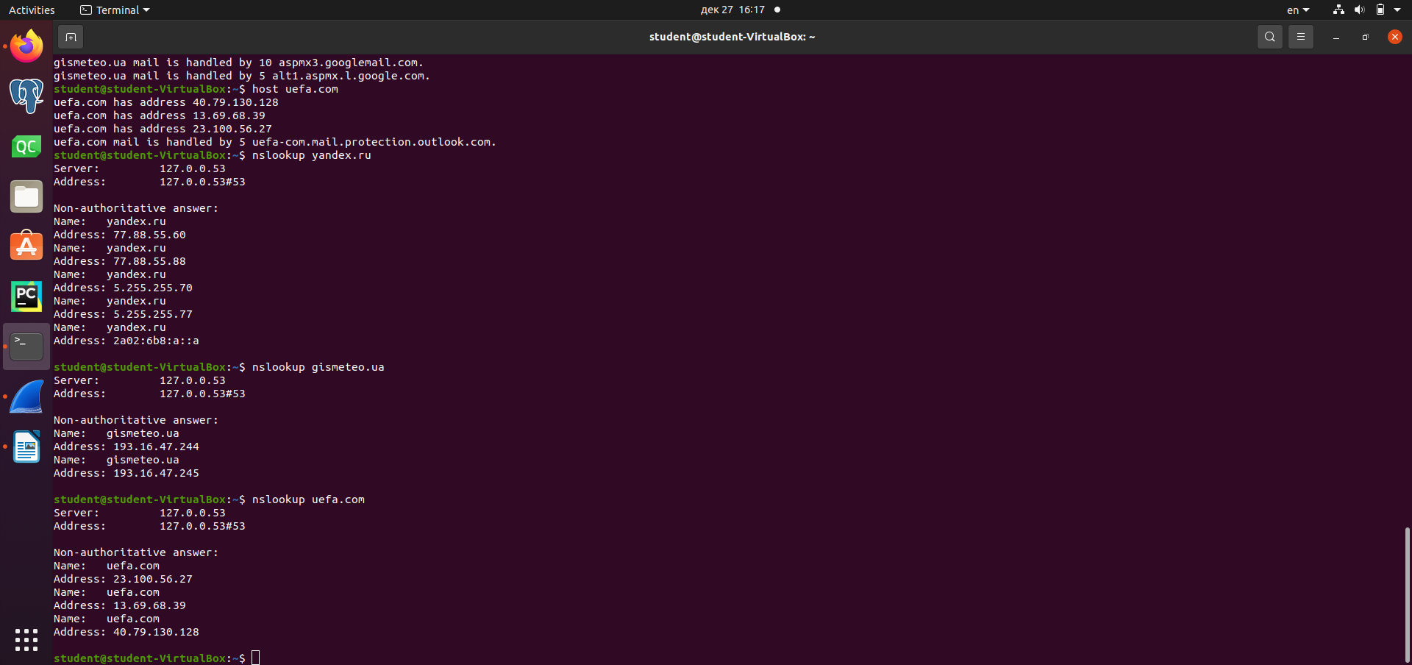

Утилита dig:

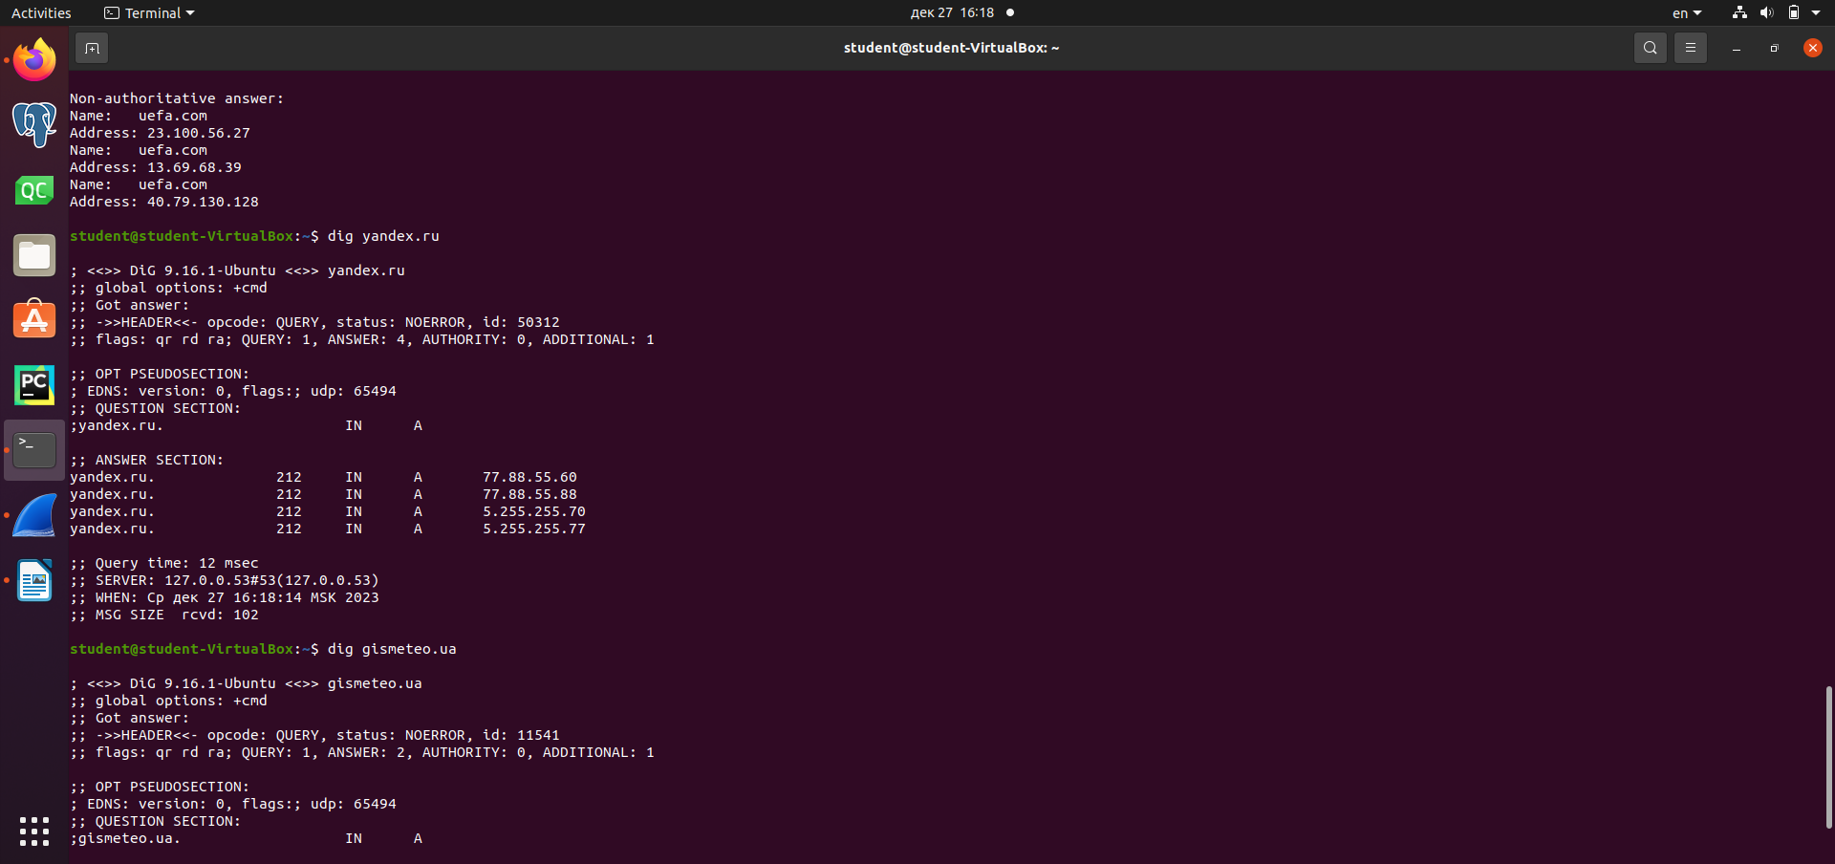

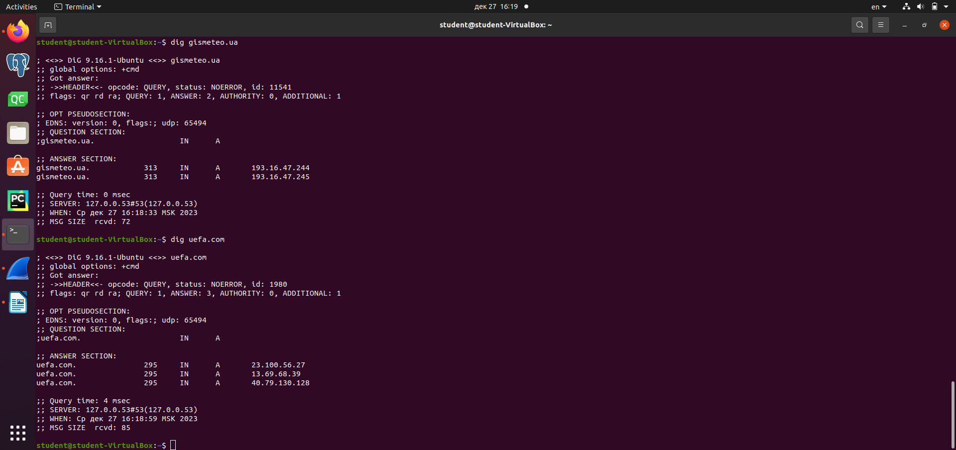

1. Получение ресурсных записей различных типов с использованием утилиты nslookup: запустить Wireshark и указать фильтр для перехвата трафика DNS. Последовательно получить от сервера DNS следующие ресурсные записи для доменного имени: адреса IPv4, адреса IPv6, почтовые серверы, серверы DNS, авторитетный сервер для доменного имени. Остановить захват пакетов. Проанализировать вывод команд и перехваченные пакеты.

Адреса IPv4:

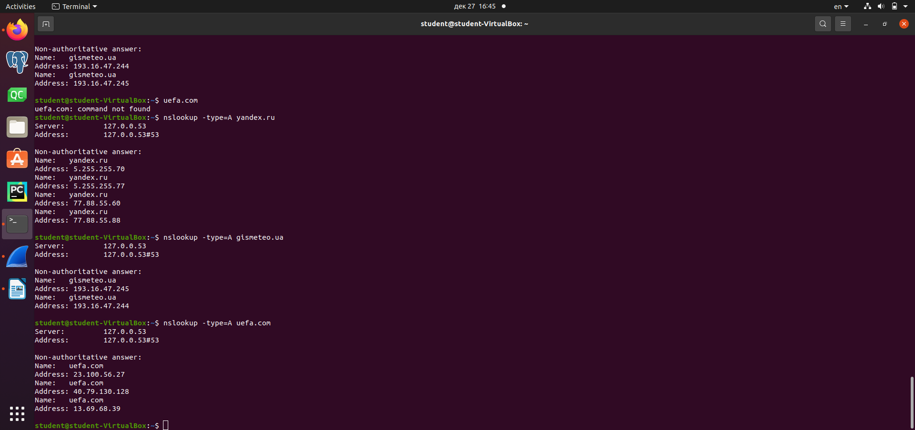

Адреса IPv6:

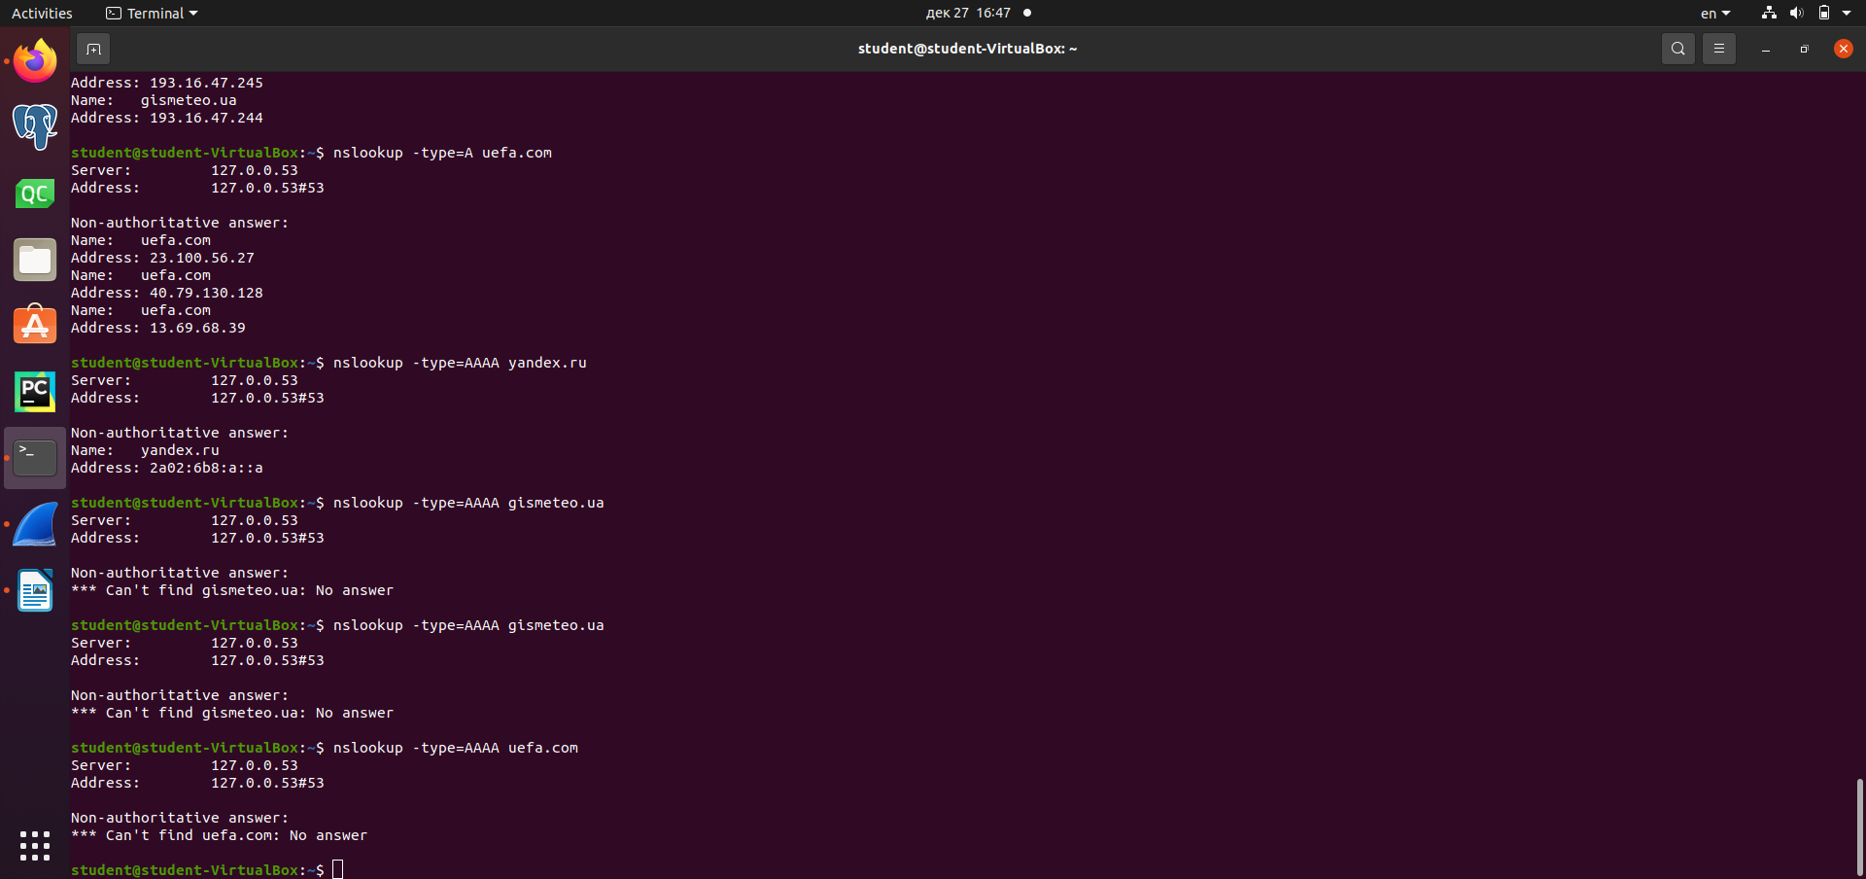

Почтовые серверы:

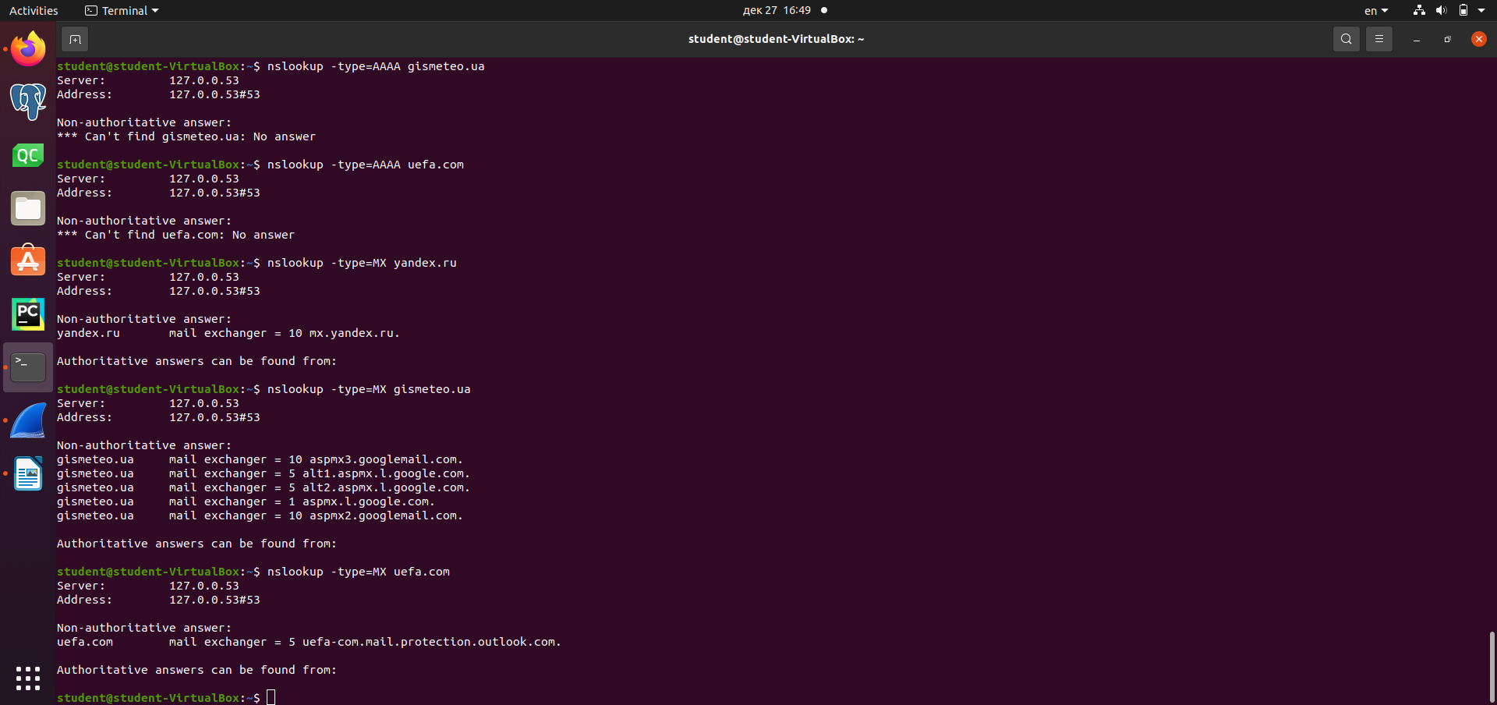

Серверы DNS:

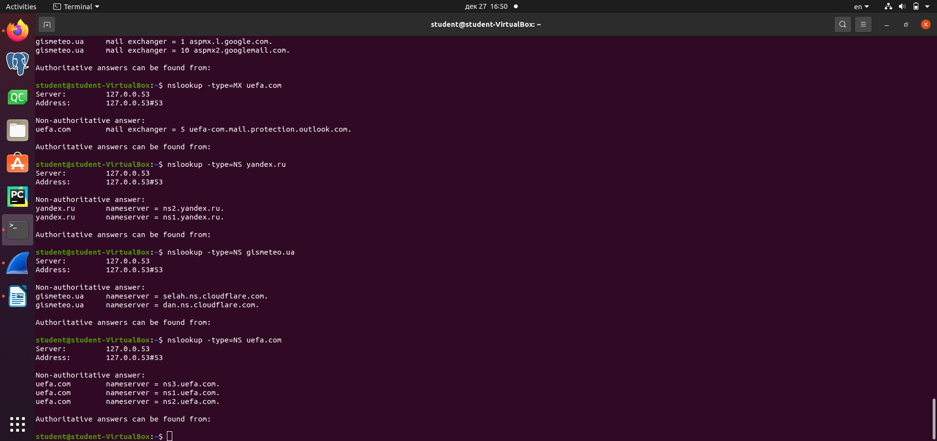

Авторитетный сервер для доменного имени:

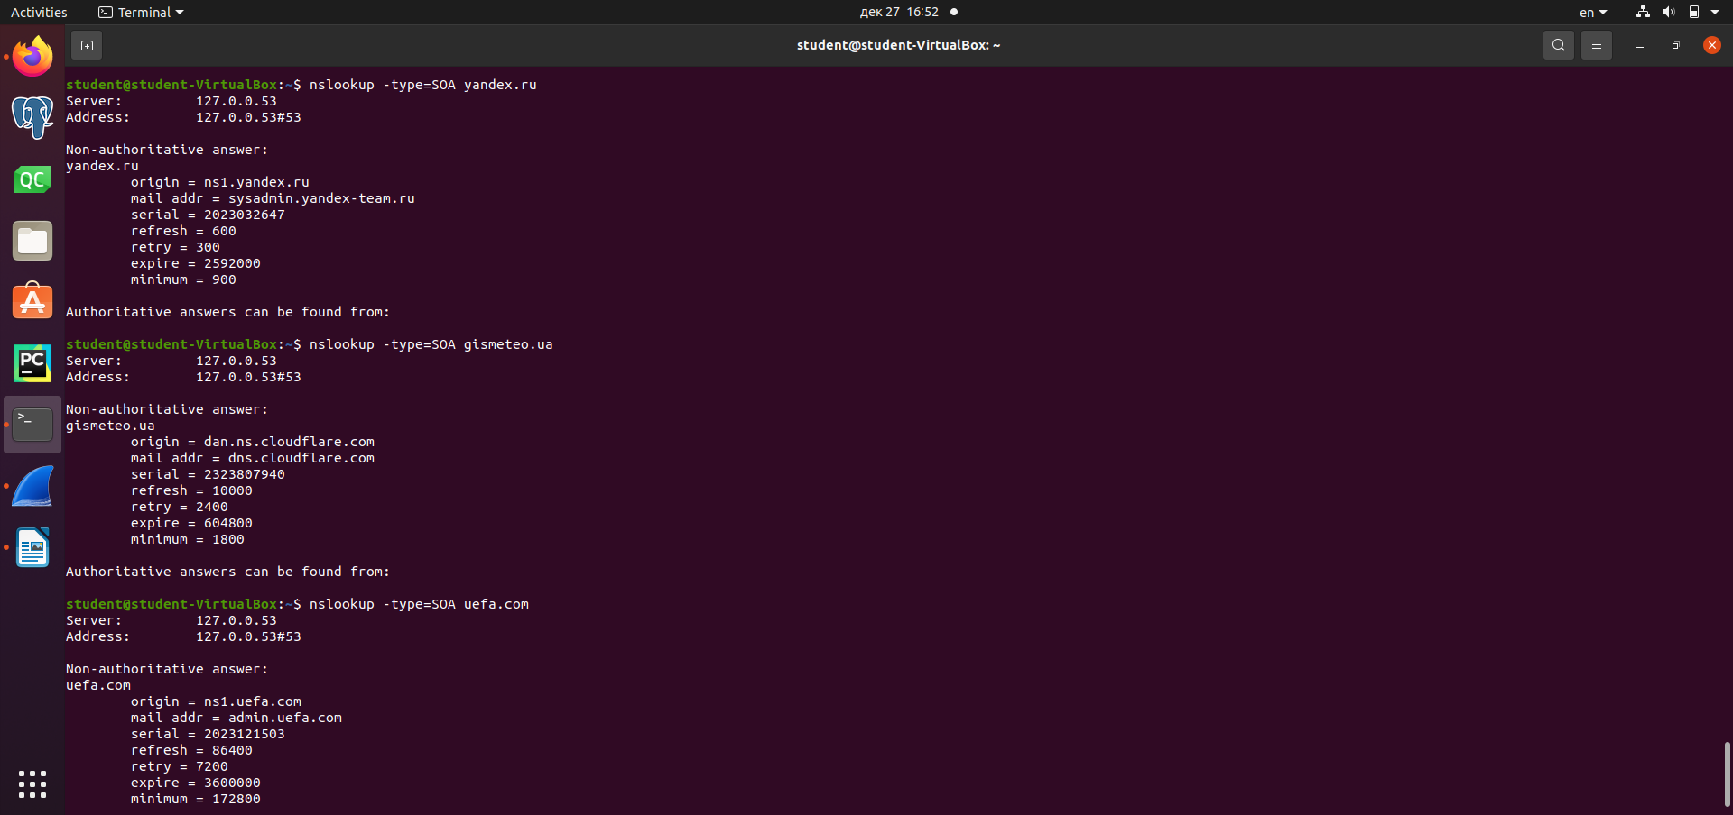

1. Проведение обратного запроса DNS с использованием утилиты host: запустить Wireshark и указать фильтр для перехвата трафика DNS. Провести обратный запрос DNS для IPv4-адреса из предыдущего пункта. Провести обратный запрос DNS для IPv6-адреса из предыдущего пункта. Остановить захват пакетов. Проанализировать вывод команд и перехваченные пакеты.

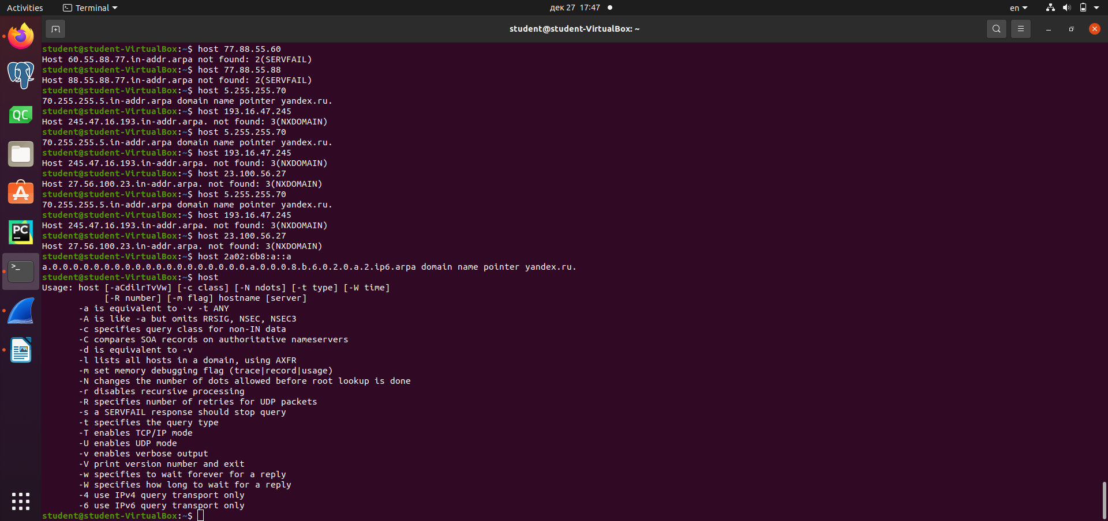

1. Получение всех ресурсных записей для определенного доменного имени: запустить Wireshark и указать фильтр для перехвата трафика: IP-адреса ПК и сервера DNS, протоколы (TCP или UDP). Выполнить запрос «ресурсной записи» ANY для доменного имени. Остановить захват пакетов. Проанализировать вывод команд и перехваченные пакеты.

